センサネットワークを利用したアプリケーションにおける  
不要なプライバシデータ流通量の定量評価

Quantitative Evaluation of Through Quantity of Invalid Privacy Data   
in Application Using Sensor Network

田村 崚†1 ，干川 尚人†1，下馬場 朋禄†2，伊藤 智義†2

Ryo Tamura, Naoto Hoshikawa, Tomoyoshi Shimobaba, Tomoyoshi Ito

†1国立高専機構小山高専，†2千葉大学

†1 National Institute of Technology, Oyama College, †2 Chiba University

1． はじめに

　近年のInternet of Things(IoT)技術の発展とともに，広域センサ情報を利用したアプリケーション（以下アプリ）が期待されている．監視システムのような従来の限定された範囲のものと比べ，例えば街中のような自由度の高い広域でも人間レベルの目視確認・認知判断ができれば，これまで人手の保護が必要だった高齢者・児童などの広域見守りも自動化できる．しかし，このような見守りアプリに必要なセンサ情報（Valid Privacy Data，以下VPD）を収集する際，第三者の不要なプライバシデータ (Invalid Privacy Data，以下IPD)も収集される問題がある．事実，顔情報などの生体関連のプライバシデータ提供については利用者の不安が特に大きく[1]，たとえ有用なセンサアプリが実現してもその社会実装に理解が得られない可能性がある．我々はこの課題の解決のために利用者の不安を低減するデータ流通制御技術の研究を行っている．本報告では，まずセンサアプリでUPDがどの程度流通するか評価する数理モデルを提案し，次にそのシミュレーション結果を示す．

2 ．提案手法

既存研究でのプライバシ量の定量化の取り組みでは，生まれる情報量から個人特定に至りやすいか否かでプライバシ量の評価を図るもの[2]等があるが，広域センサネットワークを用いたセンサアプリに適したモデルはない．本報告では以下にセンサアプリにおける数理モデルを示し，全プライバシデータ流通量並びにIPD比を定義する．まず，アプリ有効範囲を長方形で内包し，それをx×xの正方形のセルを敷き詰め内包する．セルは縦横にn個×m個配置し，セルの境目は考えない．またセンサの情報取得周期はtとする．セルの持つ追跡対象者，非対象者，センサの有無といった情報を行列に対応させモデル化する．各セルに追跡対象者hnがいる全期間を対応させ，行列Hnとし，その総和(H1+H2+...)をH行列と呼ぶ．同様に非対象者anにつき行列Anを用意し,その総和(A1+A2+...)をS行列と呼ぶ．各セルにその内部を網羅するセンサ数を対応させ，この行列をC行列とする．以上よりIPD流通比は以下の式のようになる．ここで分子はIPD量，分母はIPD量とVPD量の和である．

$$\frac{\sum_{i=1}^{n}{\sum_{j=1}^{m}{\left(C_{ij}S_{ij}\right)}}}{\sum_{i=1}^{n}{\sum_{j=1}^{m}{\left(C_{ij}S_{ij}\right)}}+\sum_{i=1}^{n}{\sum_{j=1}^{m}{\left(C_{ij}H_{ij}\right)}}}$$

… (1)

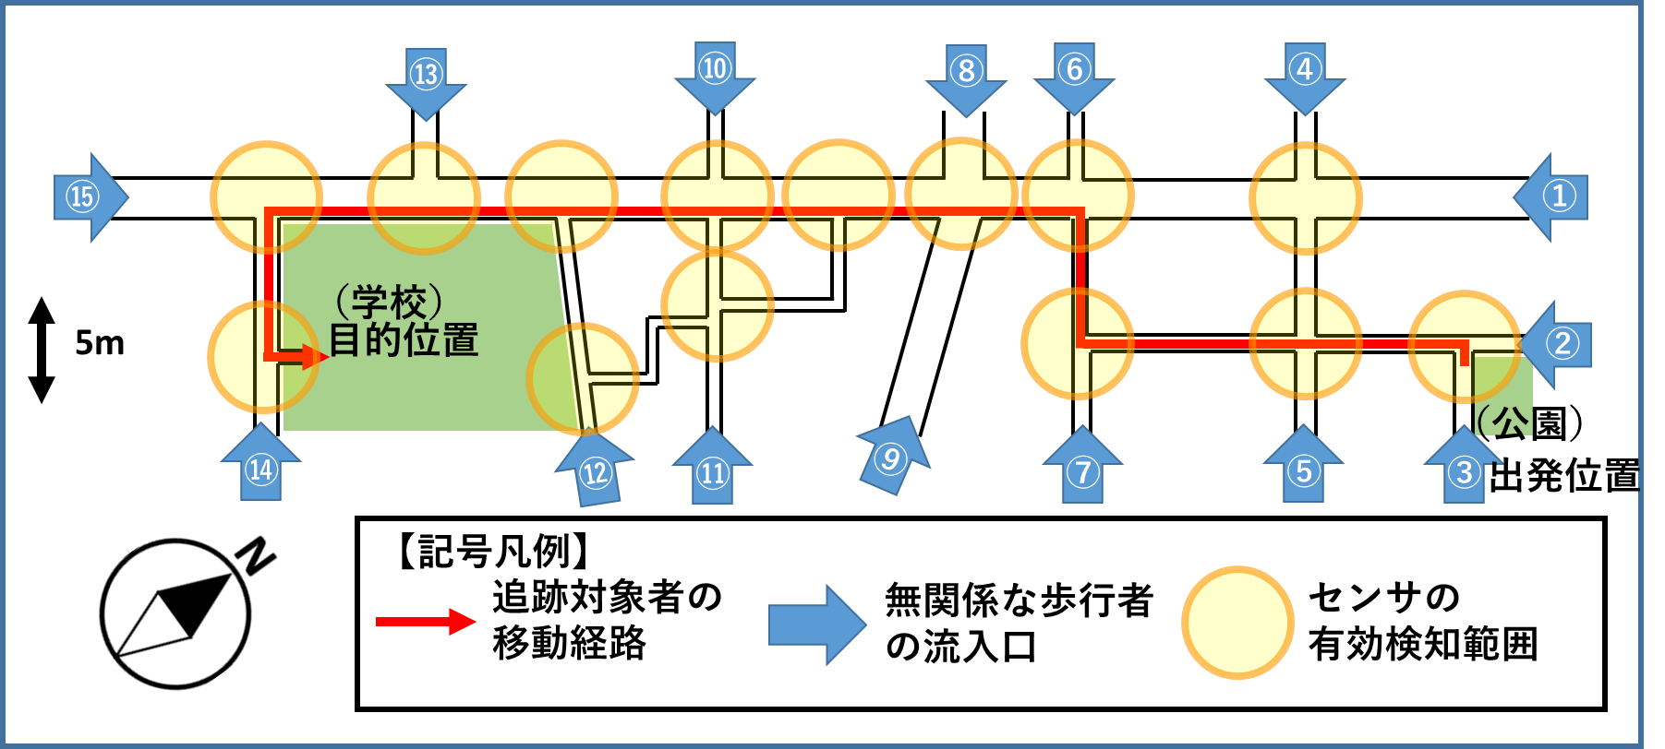

**Fig.1：見守り有効範囲モデル**

3．シミュレーション結果

実際の地図情報を元にした「公園から学校までの見守り」をモデル化（Fig.1）し，シミュレーションを行った．このモデルでは人の歩行速度を1.25[m/sec]，t=1[s]，セル１辺を1.25[m]とした．また，追跡対象者は赤線に示す固定のルートを，非対象者は青矢印に示す15カ所の流入口から1つ選びそこからのルートを立ち止まることなく進む．センサは全ての交差点に設置する．以上の条件から非対象者の作る行列Anをランダムに生成し，IPD流通比の計算を10回実行した．その平均と人流量の関係をFig.2に示す．人流量が増加するに従いIPD流通比が増加していく様子が見て取れる．これは追跡対象者が移動しているわずかな時間に限定してセンサを動作させたとしても，生成される大半の情報が無関係な情報であることを示している．

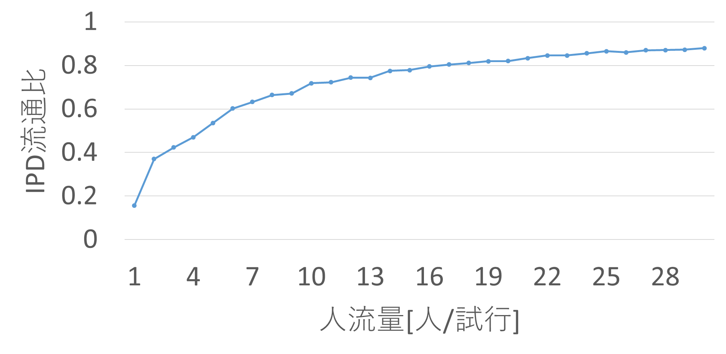

**Fig.2：IPD流通比―人流量グラフ**

4．おわりに

　本稿ではセンサアプリのプライバシデータ収集量の定量評価のためにプライバシデータ流通比を具体的に定義し，算出する方法を示した．今後は実際のセンサ情報に対して提案モデルを適用し，妥当性の補強を図る．

[2]　清 雄一,稲葉 緑,大須賀 昭彦,情報処理学会論文誌Vol.56 No.12 2230-2243(Dec. 2015)

参考文献

1. 総務省. 特集 データ主導経済と社会変革. 平成29年版 情報通信白書 ICT白書2017, 第1部, 第2章, pp. 79.

[2] 大橋 正良ら, “ユビキタス環境におけるプライバシ保護の一検討”,電子情報通信学会総合大会 B-20-53 2011.